Урок №25
Сила. Равнодействующая сил.

Цели урока:

обучающая: Познакомить с понятием “сила”, “равнодействующая сил”, признаками действия силы. Сформировать понятие силы как количественной характеристики действия одного тела на другое.
развивающая: Способствовать развитию логического мышления. Продолжить работу над развитием интеллектуальных умений и навыков: выделение главного, анализ, умение делать выводы.
воспитывающая: формировать интерес учащихся к изучению физики.

Оборудование:
- мультимедийный проектор, ноутбук, экран, колонки
- машинка,
- ракетка с валанчиком,
- пружина,
- губка.

Раздаточный материал:
- Карточки с вопросами по теме для обобщающего урока.
- Карточки с вопросами и заданиями для закрепления материала этого урока.
Ход урока:
I. Актуализация знаний.
В жизни мы постоянно встречаемся со случаями действия тел друг на друга.
Рассмотрим примеры таких действий:
Дем.
1. Машинка съезжает с горки и попадает в песок (изменение скорости движения)
2. Ракетка и валанчик (изменение направления движения тела)
3. Растягивание пружины (изменение формы тела – движение частей пружины…)
4. Сжатие губки (изменение размеров тела, движение частей губки…)

Во всех случаях мы видели, что в результате воздействия на тело другого тела изменяется скорость всего тела или отдельных его частей.
Часто не указывают, какое именно тело действует на другое тело, а говорят: “На тело действует сила.”
Т.О. Именно сила является причиной изменения скорости тела.
И сегодня на уроки мы начнем изучать физическую величину – силу.

II. Изучение нового материала.
- Введение понятия “Сила”.
Тема урока: “Сила”.
слайд №1.
Сила

слайд №2.
СИЛА -причина изменения скорости движения тела.

слайд №3
Четыре признака действия на тело силы:
- Изменение скорости,
- Изменение направления движения тела,
- Изменение формы тела,
- Изменение размеров тела.

Известны четыре признака действия на тело силы:
- изменение скорости тела,
- изменение направления движения тела,
- изменение формы тела,
- изменение размеров тела.
Если есть хотя бы один из этих признаков, то говорят: “На тело действует некоторая сила”.

слайд №4
Сила обозначается буквой F со стрелочкой наверху. F

Сила, как и скорость, является векторной величиной. Она характеризуется не только числовым значением, но и направлением.

Единица измерения силы – Ньютон, обозначается [H] [H]- Ньютон
В честь английского ученого Исаака Ньютона.

слайд №5 ( Фото)

слайд №6
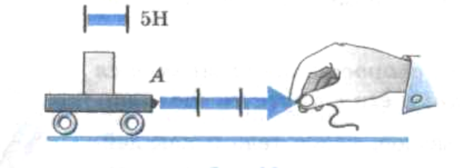

На чертежах силу изображают в виде прямой стрелки, называемой вектором этой силы. Длина стрелки символизирует числовое значение силы, а направление стрелки указывает направление действия силы.
Начало отрезка – точка А - есть точка приложения силы. Длина отрезка условно обозначает в определенном масштабе модуль силы.
Результат действия силы на тело зависит от:
- величины силы,
- её направления,
- точки приложения силы.

слайд №7

Приложение 1 слайд №8

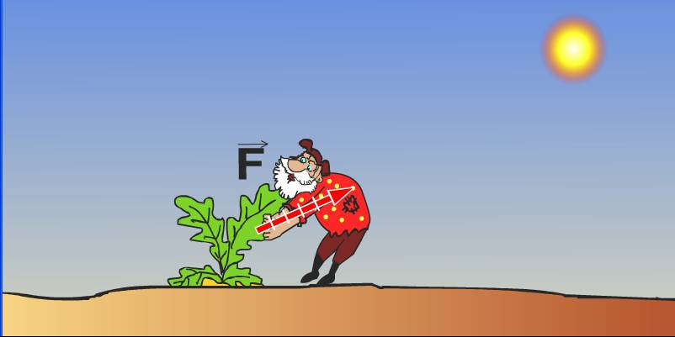

Задание №1
слайд №9
Изобразите силу 60Н действующую на санки. (После оглашения задания открыть подсказку для решения таких задач)
слайд №10 Алгоритм решения задания.

Для того, чтобы изобразить силу на чертеже, надо:
- Нарисовать тело (или его условное обозначение).
- Записать значение силы.
- Выбрать масштаб.
- Выбрать точку приложения силы.
- Нарисовать прямую, вдоль которой действует сила.
- Вдоль прямой от точки приложения силы в выбранном масштабе нарисовать стрелку пропорциональную силе.
- Обозначить силу ее условным обозначением.

Решение:

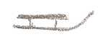
F = 60H
20H
F

Задание №2.
Изобразите силу, с которой парашют поддерживает парашютиста, если она равна 600Н
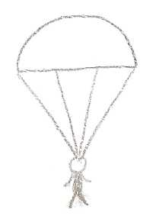
F
F = 600H
150H
(Любое тело для простоты можно изображать овалом, кругом, прямоугольником.)

Пустой слайд №11

2. Введение понятия “ Равнодействующая сил”.
На практике часто, на одно и тоже тело действуют несколько сил. Иногда бывает необходимость заменить действие нескольких сил, приложенных к телу, одной силой.
Силу, заменяющую действие нескольких других сил, называют равнодействующей силой. Она производит над телом такое же действие, как и заменяемые ею силы.

слайд №12 Равнодействующая сила.

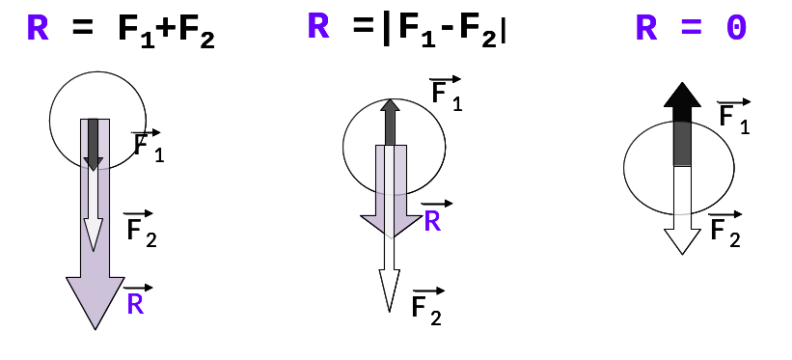
слайд №13

Если силы, приложенные к телу, направлены по одной прямой в одну и ту же сторону, то результирующая этих сил направлена в ту же сторону, а ее модуль равен сумме модулей этих сил (R = F1+F2)

Если силы, приложенные к телу, направлены в противоположные стороны, то результирующая сил направлена в сторону большей по модулю силы, а ее модуль равен разности модулей этих сил (R = |F1-F2| )

Если две силы, приложенные к одному и тому же телу, направлены противоположно и имеют одинаковую величину, то их называют уравновешенными силами. Равнодействующая таких сил равна нулю. (R = 0)

слайд №14
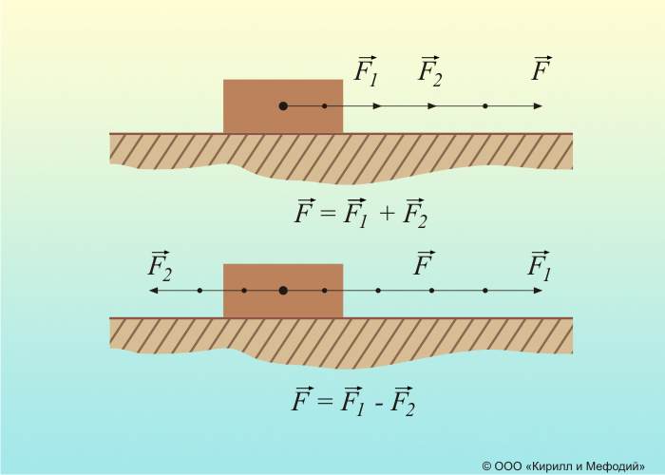
|
|
F
F1

Задание №3.
слайд №15

- Два мальчика тянут сани, действуя на них силами 20Н и 10Н. Изобразите на чертеже эти силы.
Силы действуют в одну сторону. Силы действуют в противоположные стороны.
F₁=20H
F₂=10H
5H
F₂
R
F₁
F₁
F₂
R

Пустой слайд №16

Когда в товарищах согласья нет
На лад их дело не пойдет
И выйдет из него не дело, только мука….

слайд №17
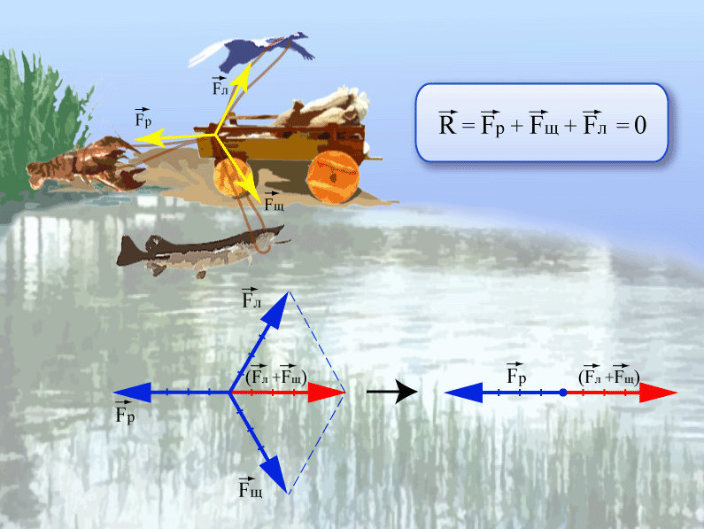

Однажды лебедь рак и щука
Везти с поклажей воз взялись
И вместе трое все в него впряглись…
…Да лебедь рвется в облака.
Рак пятится назад, а щука тянет в воду….
Кто виноват, кто прав
Судить не нам.
Да только воз и ныне там.

Бывают случаи, когда действующие на тело силы направлены в разные стороны, а результирующая сила все равно равна нулю. Если результирующая сил равна нулю, то тело скорость не изменяет!

Пустой слайд №18
Закрепление.
Вопросы:
- В чем причина изменения скорости телом?
- От чего зависит результат действия силы?
- В каких единицах измеряется сила?
- Какой буквой обозначается сила?
- Как изображается сила на чертеже?
Изобразите на чертеже
- подъемную силу вертолета, равную 500Н (1 вар.)
- силу давления человека на опору 100Н (2 вар.)
Слайд №19
Д/З §§ 23,29. Упр.11 (2,3), Д.О.№25
Вопросы по теме: “ Сила”.
- Что называется силой? По каким проявлениям можно судить, что на тело действует сила?
- Приведите примеры сил тяжести, упругости, трения.
- Какой прибор служит для измерения силы, действующей на тело?
- Как можно увеличить или уменьшить трение?
- Приведите примеры, когда тело находится в невесомости.
- Расскажите о силе тяжести на других планетах.

Слайд №20 СПАСИБО ЗА УРОК!

Вопросы по теме: “ Сила”.
- Что называется силой? По каким проявлениям можно судить, что на тело действует сила?
- Приведите примеры сил тяжести, упругости, трения.
- Какой прибор служит для измерения силы, действующей на тело?
- Как можно увеличить или уменьшить трение?
- Приведите примеры, когда тело находится в невесомости.
- Расскажите о силе тяжести на других планетах.
----------------------------------------------------------------------------------------------------------------------------

Вопросы по теме: “ Сила”.
- Что называется силой? По каким проявлениям можно судить, что на тело действует сила?
- Приведите примеры сил тяжести, упругости, трения.
- Какой прибор служит для измерения силы, действующей на тело?
- Как можно увеличить или уменьшить трение?
- Приведите примеры, когда тело находится в невесомости.
- Расскажите о силе тяжести на других планетах.
----------------------------------------------------------------------------------------------------------------------------

Вопросы по теме: “ Сила”.
- Что называется силой? По каким проявлениям можно судить, что на тело действует сила?
- Приведите примеры сил тяжести, упругости, трения.
- Какой прибор служит для измерения силы, действующей на тело?
- Как можно увеличить или уменьшить трение?
- Приведите примеры, когда тело находится в невесомости.
- Расскажите о силе тяжести на других планетах.
----------------------------------------------------------------------------------------------------------------------------

Вопросы по теме: “ Сила”.
- Что называется силой? По каким проявлениям можно судить, что на тело действует сила?
- Приведите примеры сил тяжести, упругости, трения.
- Какой прибор служит для измерения силы, действующей на тело?
- Как можно увеличить или уменьшить трение?
- Приведите примеры, когда тело находится в невесомости.
- Расскажите о силе тяжести на других планетах.
--------------------------------------------------------------------------------------------------------------------------

Вопросы по теме: “ Сила”.
- Что называется силой? По каким проявлениям можно судить, что на тело действует сила?
- Приведите примеры сил тяжести, упругости, трения.
- Какой прибор служит для измерения силы, действующей на тело?
- Как можно увеличить или уменьшить трение?
- Приведите примеры, когда тело находится в невесомости.
- Расскажите о силе тяжести на других планетах.
----------------------------------------------------------------------------------------------------------------------------

Вопросы по теме: “ Сила”.
- Что называется силой? По каким проявлениям можно судить, что на тело действует сила?
- Приведите примеры сил тяжести, упругости, трения.
- Какой прибор служит для измерения силы, действующей на тело?
- Как можно увеличить или уменьшить трение?
- Приведите примеры, когда тело находится в невесомости.
- Расскажите о силе тяжести на других планетах.
----------------------------------------------------------------------------------------------------------------------------

(1 вар.) Вопросы:
1. В чем причина изменения скорости телом?
2. От чего зависит результат действия силы?
3. В каких единицах измеряется сила?
4. Какой буквой обозначается сила?
5. Как изображается сила на чертеже?

Изобразите на чертеже:
Подъемную силу вертолета, равную 500Н
--------------------------------------------------------------

(1 вар.) Вопросы:
1. В чем причина изменения скорости телом?
2. От чего зависит результат действия силы?
3. В каких единицах измеряется сила?
4. Какой буквой обозначается сила?
5. Как изображается сила на чертеже?

Изобразите на чертеже:
Подъемную силу вертолета, равную 500Н
---------------------------------------------------------------

(1 вар.) Вопросы:
1. В чем причина изменения скорости телом?
2. От чего зависит результат действия силы?
3. В каких единицах измеряется сила?
4. Какой буквой обозначается сила?
5. Как изображается сила на чертеже?

Изобразите на чертеже:
Подъемную силу вертолета, равную 500Н
---------------------------------------------------------------

(1 вар.) Вопросы:
1. В чем причина изменения скорости телом?
2. От чего зависит результат действия силы?
3. В каких единицах измеряется сила?
4. Какой буквой обозначается сила?
5. Как изображается сила на чертеже?

Изобразите на чертеже:
Подъемную силу вертолета, равную 500Н
---------------------------------------------------------------

(1 вар.) Вопросы:
1. В чем причина изменения скорости телом?
2. От чего зависит результат действия силы?
3. В каких единицах измеряется сила?
4. Какой буквой обозначается сила?
5. Как изображается сила на чертеже?

Изобразите на чертеже:
Подъемную силу вертолета, равную 500Н
---------------------------------------------------------------
(2 вар.) Вопросы:
1. В чем причина изменения скорости телом?
2. От чего зависит результат действия силы?
3. В каких единицах измеряется сила?
4. Какой буквой обозначается сила?
5. Как изображается сила на чертеже?

Изобразите на чертеже:
Силу давления человека на опору в 100Н
----------------------------------------------------------

(2 вар.) Вопросы:
1. В чем причина изменения скорости телом?
2. От чего зависит результат действия силы?
3. В каких единицах измеряется сила?
4. Какой буквой обозначается сила?
5. Как изображается сила на чертеже?

Изобразите на чертеже:
Силу давления человека на опору в 100Н
----------------------------------------------------------

(2 вар.) Вопросы:
1. В чем причина изменения скорости телом?
2. От чего зависит результат действия силы?
3. В каких единицах измеряется сила?
4. Какой буквой обозначается сила?
5. Как изображается сила на чертеже?

Изобразите на чертеже:
Силу давления человека на опору в 100Н
----------------------------------------------------------

(2 вар.) Вопросы:
1. В чем причина изменения скорости телом?
2. От чего зависит результат действия силы?
3. В каких единицах измеряется сила?
4. Какой буквой обозначается сила?
5. Как изображается сила на чертеже?

Изобразите на чертеже:
Силу давления человека на опору в 100Н
----------------------------------------------------------

(2 вар.) Вопросы:
1. В чем причина изменения скорости телом?
2. От чего зависит результат действия силы?
3. В каких единицах измеряется сила?
4. Какой буквой обозначается сила?
5. Как изображается сила на чертеже?

Изобразите на чертеже:
Силу давления человека на опору в 100Н
----------------------------------------------------------
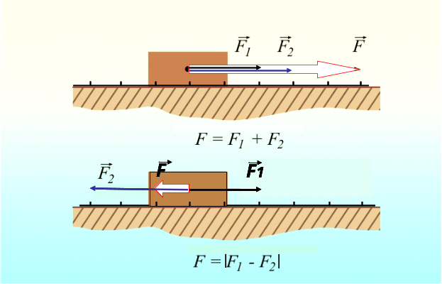
|
|
F
F1
|
|
F
F1
|
|
F
F1
|
|
F
F1
|
|
F
F1
|
|
F
F1
|
|
F
F1
|
|
F
F1
|
|
F
F1

